Концерн Беллегпром Республики Беларусь

УО «Барановичский государственный колледж легкой

промышленности им. В. Е. Чернышева

**ОТЧЁТ**

**по учебной практике**

**по программированию**

учащегося III курса группы 486

Кащика Антона Николаевича

Специальность: 2-40 01 01 «Программное обеспечение информационных технологий»

Место прохождения практики: УО «БГКЛП им. В. Е. Чернышева»

|  |  |  |
| --- | --- | --- |
| Руководитель практики от колледжа: | __________ | Д. И. Карасик |
|  | (подпись) |  |
| Учащийся: | __________ | А. Н. Кащик |
|  | (подпись) |  |
| Защита практики: | __________ | ______________________ |
|  | (отметка) | (подпись принимающего) |

Барановичи, 2021

**СОДЕРЖАНИЕ**

**ВВЕДЕНИЕ** 4

**1 КРАТКАЯ ХАРАКТЕРИСТИКА МЕСТА ПРОХОЖДЕНИЯ ПРАКТИКИ** 5

**2 СОСТАВ И НАЗНАЧЕНИЕ ПРОГРАММНОГО И ТЕХНИЧЕСКОГО ОСНАЩЕНИЯ** 8

**3 КРАТКАЯ ХАРАКТЕРИСТИКА СРЕДЫ ПРОГРАММИРОВАНИЯ** 9

**4 ПОСТАНОВКА ЗАДАЧИ** 12

**ЗАКЛЮЧЕНИЕ** 13

**СПИСПОК ИСПОЛЬЗОВАННЫХ ИСТОЧНИКОВ** 14

# **ВВЕДЕНИЕ**

Целью учебной практики является закрепление знаний учащегося в области создания программ на языке C#

В процессе прохождения практики, будет получены определенные задания, необходимые для решения последующих задач. В конце учебного дня, все выполненные задания, учащийся будет обязан представить своему преподавателю для получения отметки.

Целями прохождения учебной практики являются:

* изучение аспектов языка программирования C#;
* изучение новых технологий для решения задач;
* способность находить ответы для решения определенных задач;
* улучшение критического мышления;
* изучение работы с WindowsForm приложениями.
* изучение работы с консольными приложения;

Задачи прохождения учебной практики:

* получить необходимые знания для написания программ на языке программирования C#;
* получить практические навыки при работе с формами;
* получить новые знания.

# **1 КРАТКАЯ ХАРАКТЕРИСТИКА МЕСТА ПРОХОЖДЕНИЯ ПРАКТИКИ**

Барановичский техникум лёгкой промышленности был образован в июле 1960 года. Развивающаяся текстильная промышленность Беларуси испытывала необходимость во всём большем количестве специалистов в области лёгкой промышленности. С целью удовлетворения этой потребности и был создан техникум, первым директором которого был Циреня Юрий Александрович.

В 1970 году техникуму было присвоено имя Василия Ефимовича Чернышева.

С 16 января 1997 года по 2017 г. техникум возглавлял Лис Александр Александрович.

С 1 ноября 1999 года техникуму был присвоен статус колледжа.

C 1 ноября 2017 года колледж возглавил Пташук Артур Владимирович.

В ноябре 2019 года введён в эксплуатацию новый корпус на улице Кирова 48.

Выпускники колледжа работают руководителями предприятий, начальниками цехов, отделов и участков предприятий в различных городах нашей республики.

72% работающих преподавателей имеют высшую и первую квалификационные категории. Достаточно хорошая материальная база позволяет с максимальной эффективностью готовить высококвалифицированные кадры для легкой промышленности нашей республики.

В колледже существуют формы обучения: дневная и заочная. Весь образовательный процесс обеспечивают: 9 цикловых (предметных) комиссий, воспитательный отдел, методический кабинет и отдел учебно-производственной работы.

Дневное отделение включает в себя четыре отделения:

* Текстильно-трикотажное;
* швейное;
* экономическое;
* программного обеспечения.

Сегодня в колледже готовятся кадры по следующим специальностям:

* Технология пряжи, нетканых материалов, тканей и тканых изделий;
* технология трикотажа и трикотажных изделий;
* машины и аппараты лёгкой, текстильной промышленности и бытового обслуживания;
* технология швейного производства;
* конструирование и технология швейных;
* программное обеспечение информационных технологий;
* экономика и организация производства;
* бухгалтерский учет, анализ и контроль;
* маркетинг;
* коммерческая деятельность.

Учебный корпус колледжа №1 представлены на рисунке 1.1, в нём занимаются программисты, маркетологи, экономисты, так как в данном корпусе есть необходимая техника и ее количество. Данный учебный корпус расположен по адресу – улица Советская 67.

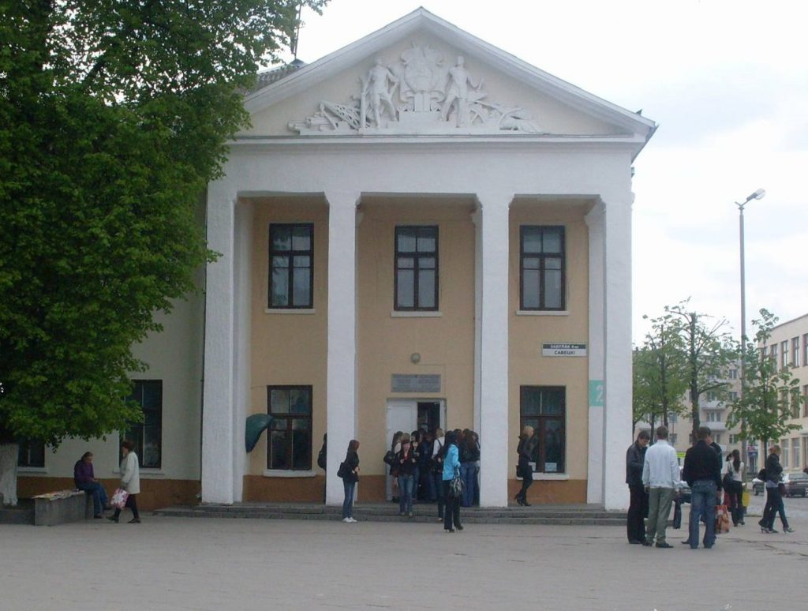

Рисунок 1.1 – Учебный корпус №1

Учебный корпус колледжа №2 представлен на рисунке 1.2, в нём занимаются механики, швеи, прядильщики. Данный корпус расположен по адресу – улица Кирова 48.

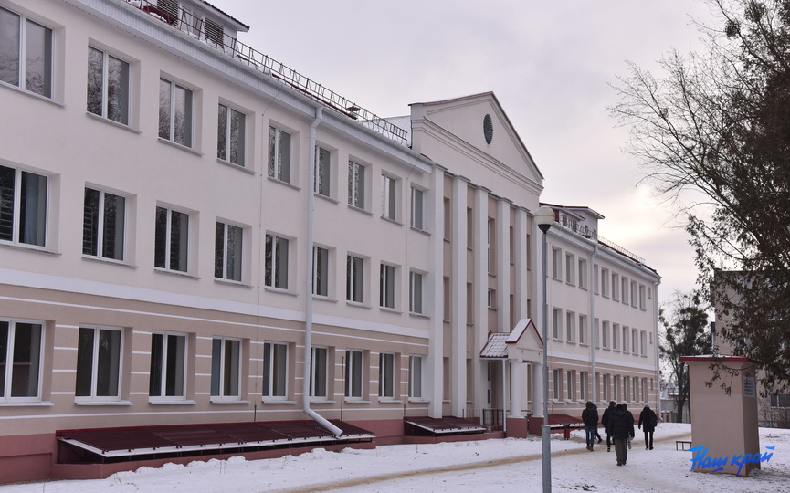

Рисунок 1.2 – Учебный корпус №2

# **2 СОСТАВ И НАЗНАЧЕНИЕ ПРОГРАММНОГО И ТЕХНИЧЕСКОГО ОСНАЩЕНИЯ**

Характеристика рабочего места учащегося представлена в таблице 1. Характеристика компьютера в учебном кабинете представлена в таблице 2.

Таблица 1 – Краткая характеристика рабочего места учащегося:

|  |  |
| --- | --- |
| Наименование комплектующего | Характеристика комплектующего |
| Процессор | AMD Ryzen 3750H |
| Оперативная память (ОЗУ) | 2 x 8GB (DDR4) |
| Видеоадаптер | GeForce NVIDIA GTX1660 TI |
| Жесткий диск (HDD) | 1TB; 4000 оборотов / мин. |
| Твердотельный накопитель (SSD) | 250GB; M2 |
| Операционная система | Windows 10 (версия 2004) |

Таблица 2 – Краткая характеристика компьютера в учебном кабинете:

|  |  |
| --- | --- |
| Наименование комплектующего | Характеристика комплектующего |
| Процессор | Intel Pentium B960 |
| Оперативная память (ОЗУ) | 4GB |
| Видеоадаптер | Дискретная графика (200mb) |
| Жесткий диск (HDD) | 500GB |
| Твердотельный накопитель (SSD) | Отсутствует |
| Операционная система | Windows 7 |

# **3 КРАТКАЯ ХАРАКТЕРИСТИКА СРЕДЫ ПРОГРАММИРОВАНИЯ**

В ходе прохождения учебной практики, работа велась на платформе .NET, в качестве языка программирования был использован C#.

C# (произносится си шарп) — объектно-ориентированный язык программирования. Разработан в 1998—2001 годах группой инженеров компании Microsoft под руководством Андерса Хейлсберга и Скотта Вильтаумота как язык разработки приложений для платформы Microsoft .NET Framework. Впоследствии был стандартизирован как ECMA-334 и ISO/IEC 23270.Когда говорят C#, нередко имеют в виду технологии платформы .NET (Windows Forms, WPF, ASP.NET, Xamarin). И, наоборот, когда говорят .NET, нередко имеют в виду C#. Однако, хотя эти понятия связаны, отождествлять их неверно. Язык C# был создан специально для работы с фреймворком .NET, однако само понятие .NET несколько шире.

C# является языком с Си-подобным синтаксисом и близок в этом отношении к C++ и Java. Поэтому, если вы знакомы с одним из этих языков, то овладеть C# будет легче.

C# является объектно-ориентированным и в этом плане много перенял у Java и С++. Например, C# поддерживает полиморфизм, наследование, перегрузку операторов, статическую типизацию. Объектно-ориентированный подход позволяет решить задачи по построению крупных, но в тоже время гибких, масштабируемых и расширяемых приложений. И C# продолжает активно развиваться, и с каждой новой версией появляется все больше интересных функциональностей, как, например, лямбды, динамическое связывание, асинхронные методы и так далее.

NET Framework – программная платформа, выпущенная компанией Microsoft в 2002 году. Основой платформы является общеязыковая среда исполнения Common Language Runtime (CLR), которая подходит для различных языков программирования.

C# создавался как объектно-ориентированный язык (ООП), чтобы работать с этой системой, примеры принципов ООП:

* Абстракция – отделение концепции от ее экземпляра;
* Полиморфизм – реализация задач одной и той же идеи разными способами;
* Наследование – способность объекта или класса базироваться на другом объекте или классе. Это главный механизм для повторного использования кода. Наследственное отношение классов четко определяет их иерархию;
* Инкапсуляция – размещение одного объекта или класса внутри другого для разграничения доступа к ним.

Разработка программ на данной платформе ведется в интегрированной среде разработки (IDE) – Visual Studio, 2019 версии.

На рисунке 3.1 представлен интерфейс Visual Studio 2019.

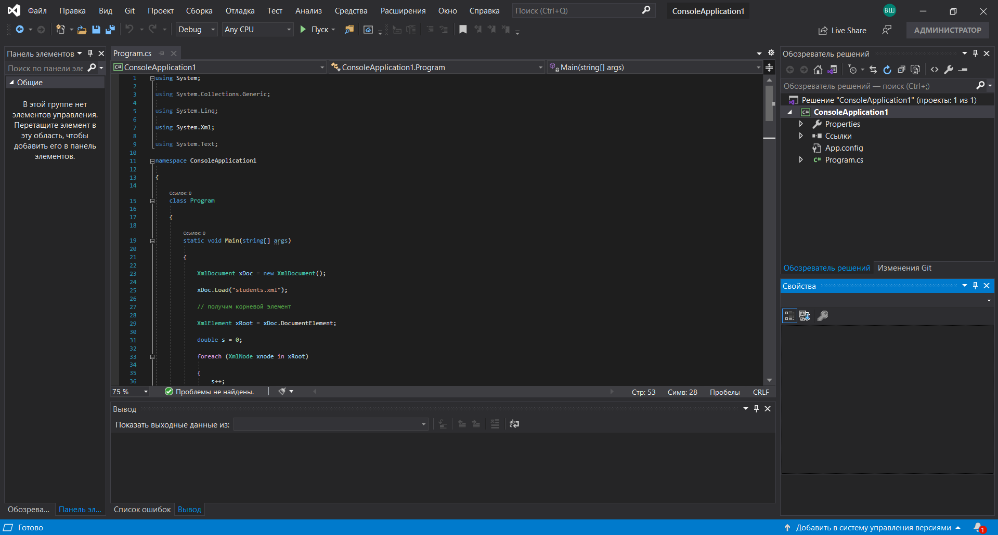

Рисунок 3.1 – интерфейс Visual Studio 2019

Visual Studio является очень популярной средой разработки. Она имеет очень большое количество разных инструментов, необходимых для программиста. Так же в Visual Studio установлена система контроля версий GIT. В Visual Studio есть свой менеджер пакетов – NuGet.

NuGet – система управления пакетами для платформ разработки Microsoft, в первую очередь библиотек .NET Framework. Управляется .NET Foundation.

Visual Studio предназначена не только для такого языка программирования как C#. В данной среде разработке, можно выбрать на каком языке программирования будет писаться код, например – C, C++, Python, и многие другие языки программирования.

Выбор платформы, языка программирования, и других функций представлен на рисунке 3.2.

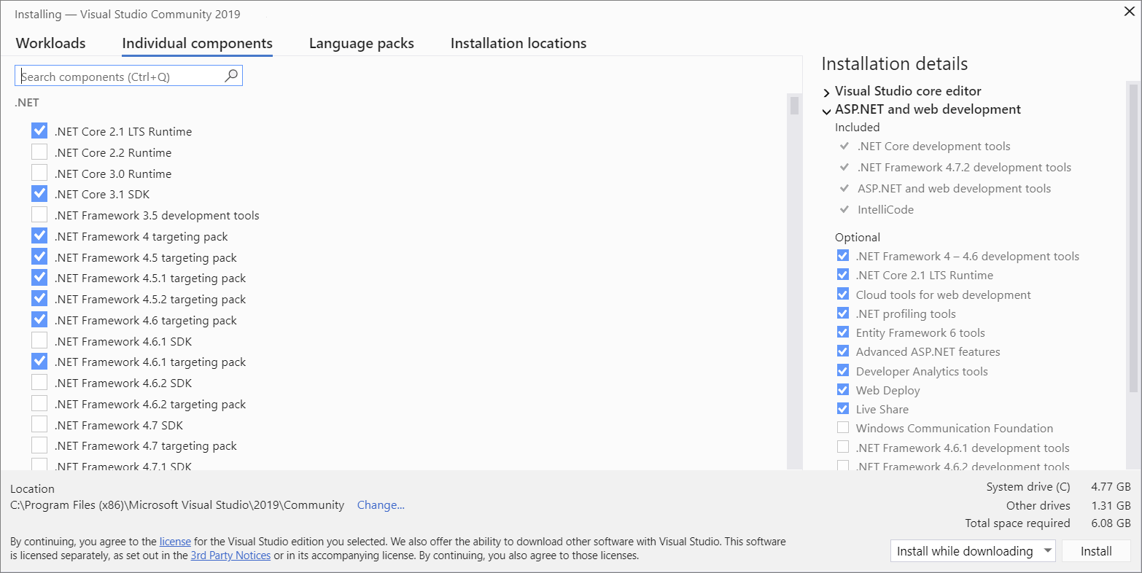

Рисунок 3.2 – установка компонентов Visual Studio

Помимо работы с консольными приложениями, можно работать с формами, создавая их, изменяя их, и выполняя разными задачи с ними, на рисунке 3.3 представлена рабочая область создания форм.

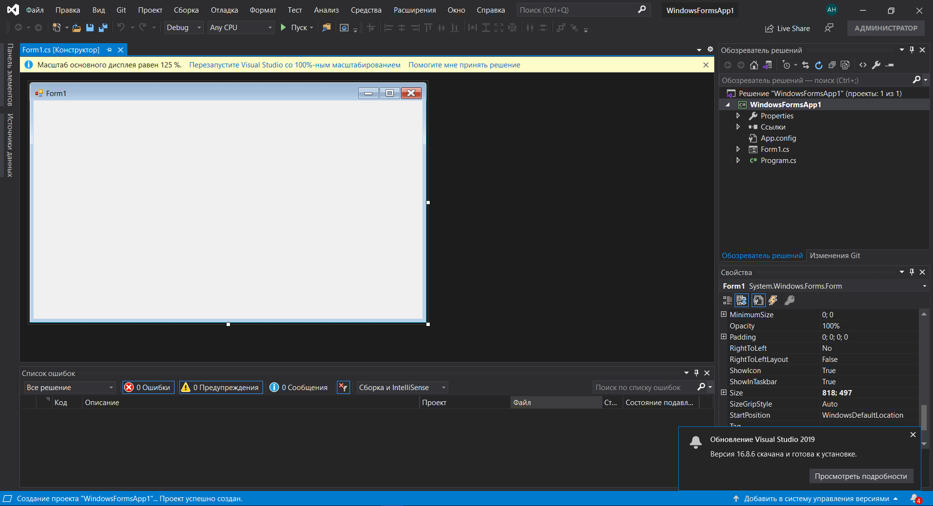

Рисунок 3.3 – рабочая область Windows Form

# **4 ПОСТАНОВКА ЗАДАЧИ**

# **ЗАКЛЮЧЕНИЕ**

В ходе учебной практики были достигнуты все выше поставленные цели, а именно были изучены новые технологии и методики выполнения задач, новые методы работы с кодом, знания и умения работы с Windows Form; закреплены знания в создании консольных приложений; улучшены качество и чистота кода.

При выполнении задании по созданию консольных приложений были изучены и закреплены следующие знания:

* Работа с массивами, методы массивов;
* работа и использование циклов: for, foreach, while, do... while. Операторы continue и break;
* создание и работа с методами;
* создание и классами;
* работа с структурами;
* работа с ООП: абстракция, полиморфизм, наследование, инкапсуляция.
* и многое другое.

При выполнении задании по созданию приложений WindowsForms были изучены и закреплены следующие знания:

* работу с дизайном приложения;
* работу с совместимостью и взаимодействием между разными файлами, как форм, так и общих классов.

# **СПИСПОК ИСПОЛЬЗОВАННЫХ ИСТОЧНИКОВ**

1. Джон Скит, «C#. Программирование для профессионалов». / Джон Скит – СПб.: Питер, 2010.
2. Филипп Джепикс. «Язык программирования C# 7 и платформы .NET и .NET Core». / Филипп Джепикс – СПб.:БХВ, 2015.
3. Эндрю Хант, Дэвид Томас. «The Pragmatic Programmer». – СПБ.:БХВ, 2011.
4. Роберт Сесил Мартин. «The Clean Coder». / Роберт Сесил Мартин. 2011. – 272 c.
5. Троелсен и Джепикс. Язык программирования C# 7 и платформы .NET и .NET Core.
6. Джил Элисон Харт. «Head first c#». / Джил Элисон Харт. 2011. – 272 c.
7. Джозеф Албахари, «LINQ pocket reference». / Джозеф Албахари – СПб.: Питер, 2014.
8. Марк Михаэлис, «Essential C# 5.0». / Марк Михаэлис – СПб.: Питер, 2018.